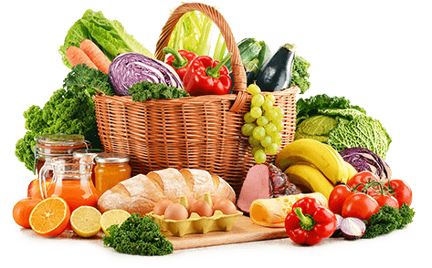

JEDILNIK (5. 1. ─ 9. 1. 2026)
 | MALICA | KOSILO | POPOLDANSKA MALICA
PONEDELJEK | polnozrnati kruh¹, maslo⁷, marmelada, pomaranča, planinski čaj | zdrobova juha¹, segedin golaž¹, krompir v kosih, frutabela | polbeli kruh¹, hruška, voda
TOREK | koruzni kosmiči¹, polnomastno mleko⁷, banana | fižolova enolončnica z makarončki¹, marmorni kolač^{1,3,9}, sadni napitek | polbeli kruh¹,pašteta^{6,7}, voda
SREDA | rženi kruh¹, zaseka, češnjev paradižnik, jabolko, šipkov čaj | brokolijeva juha¹, piščanec v naravni omaki¹, riž z grahom, zelena solata, sadni napitek | čokoladni puding¹, voda
ČETRTEK | temna žemlja¹, skuta s podloženim sadjem⁷, mandarina, šipkov čaj | goveja juha^{1,3,9}, tortelini v smetanovi omaki^{1,7}, zeljnata solata, sadni napitek | polbeli kruh¹, rezina sira⁷, voda
PETEK | sirov burek^{1,7}, tekoči polnomastni jogurt⁷, melona | goveja juha^{1,3,9}, sirov kanelon^{1,3}, pečen krompir, kuhana zelenjava, zelena solata, sadni napitek | polbeli kruh¹, jabolko, voda

Alergeni: 1: gluten (pšenica, pira, rž, ječmen, oves, kamut), 2: raki, 3: jajca, 4: ribe, 5: arašidi, 6: soja, 7: laktoza (mleko in mlečni izdelki), 8: oreški (8a: mandlji, 8b: lešniki, 8c: orehi, 8d: indijski orehi, 8e: brazilski oreščki, 8f: pistacija, 8g: makadamija), 9: listna zelena, 10: gorčično seme, 11: sezam, 12: žveplov dioksid in sulfiti, 13: volčji bob, 14: mehkužci Dietni obroki, ki jih pripravljamo po navodilu pediatra, lahko vsebujejo navedene alergene v sledovih.
DOBER TEK!
Kuhinja si pridružuje pravico do spremembe jedilnika.
V sodelovanju pripravila: Robert Troha, vodja kuhinje in Jerca Bogataj, organizatorka prehrane

